МИНИСТЕРСТВО ПРОСВЕЩЕНИЯ РОССИЙСКОЙ ФЕДЕРАЦИИ
Министерство образования и науки Республики Татарстан
МБОУ "Средняя общеобразовательная русско-татарская школа № 13"
Вахитовского района г.Казани
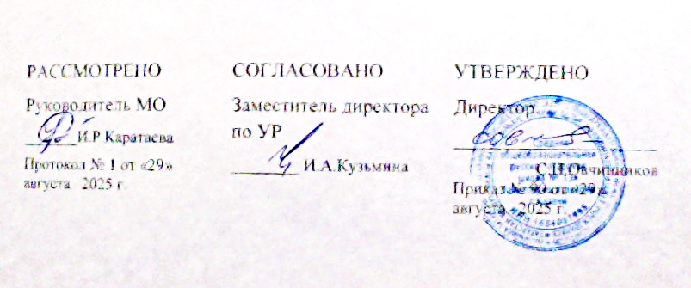

РАССМОТРЕНО  Руководитель МО  _______И.Р.Каратаева  Протокол № 1 от «29» августа 2025 г. | СОГЛАСОВАНО  Заместитель директора по УР  ________ И.А.Кузьмина | УТВЕРЖДЕНО  Директор  ________________________  С.Н.Овчинников  Приказ № 90 от «29» августа 2025 г.

РАБОЧАЯ ПРОГРАММА
Курса внеурочной деятельности
«Инженерия в сфере ЖКХ»

для обучающихся 10-11 классов

Пояснительная записка

Настоящая рабочая программа курса внеурочной деятельности «Инженерия в сфере ЖКХ» направлена на подготовку учащихся старших классов к пониманию сущности инженерной деятельности в сфере жилищно-коммунального хозяйства (ЖКХ). Курс реализуется в рамках внеурочной деятельности и предусматривает активное участие ребят в практических занятиях, экскурсиях и исследовательской работе.

Цель курса — сформировать представление о профессии инженера в сфере ЖКХ, развить навыки проектной деятельности, способствовать творческому мышлению и способности решать реальные задачи инженерного характера.

Общее количество часов:
- 10 класс — 17 часов
- 11 класс — 17 часов

Деятельностный подход ориентирован на реализацию активных методов обучения, вовлечение школьников в реальную деятельность по решению инженерных задач, взаимодействие с профильными специалистами и организациями города.

Тематический план

10 класс (17 часов)

1. Вводное занятие: знакомство с программой, определение целей и задач курса (1 час).

2. Теоретико-практический модуль: "Что такое инженерия?" (3 часа):
- Исторический очерк инженерной мысли (1 час).
- Роль инженера в современности (1 час).
- Ролевая игра "Выбор инженерной специализации"(1 час).

3. **Модуль "Основные понятия инженерии в ЖКХ" (4 часа):
- Инженерные коммуникации (водопровод, отопление, электричество) (2 часа).
- Инфраструктура ЖКХ: классификация, особенности (2 часа).

4. Проектно-исследовательская практика:"Пространственное мышление и инженерия" (4 часа):
- Занятие с использованием графических инструментов (AutoCAD, SketchUp) (2 часа).
- Мини-проекты по созданию простых моделей инженерных конструкций (2 часа).

5. Экскурсионный модуль: посещение Казанского государственного архитектурного университета (2 часа).

6. Интерактивный семинар: "Проблемы ЖКХ и возможные инженерные решения" (2 часа).

7. Заключительное занятие: рефлексия, итоги, обсуждение перспектив дальнейшего изучения инженерии (1 час).

11 класс (17 часов)

1. Вводное занятие: углубленное погружение в проблематику инженерии (1 час).

2. Праксис-модуль: "Решение реальных инженерных задач ЖКХ" (4 часа):
- Реализация группового мини-проекта по улучшению инженерных систем жилого дома (2 часа).
- Работа над проектом с привлечением приглашенного специалиста (2часа).

3. Исследовательско-познавательная экскурсия: поездка в Казанский государственный архитектурный университет с участием студентов инженерных специальностей (2 часа).

4. Занятия-практикум: "Особенности проектирования и эксплуатации инженерных сетей" (4 часа):
- Мастер-класс по строительству модели инженерной сети (2 часа).
- Практическая задача по расчету потребности в ресурсах (электроэнергия, вода) (2 часа).

5. Семинар-диалог: встреча с выпускниками вуза, реализовавшими успешные инженерные проекты (2 часа).

6. Итоговый проект: разработка инженерного проекта с учётом требований современного городского пространства (4 часа).

7. Завершение курса: презентация индивидуальных и коллективных проектов, подведение итогов, награждение участников (2 часа).

Формы занятий и организация учебной деятельности

Основными формами учебных занятий являются:
- лекции с элементами дискуссии;
- семинары;
- мастер-классы;
- лабораторные занятия;
- экскурсии;
- творческие проекты;
- презентации научных докладов.

Особое внимание уделяется активному вовлечению учащихся в практическую работу: выполнение небольших конструкторских заданий, разработка эскизов инженерных схем, проведение экспериментов и моделирование ситуаций, характерных для реальной инженерной практики.

Таким образом, предлагаемый курс позволит школьникам получить важные знания и умения, познакомиться с профессиями в сфере инженерии и ЖКХ, расширить кругозор и подготовить себя к успешной профессиональной деятельности в будущем.

